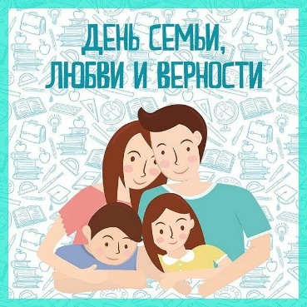**15 МАЯ –**

**МЕЖДУНАРОДНЫЙ ДЕНЬ СЕМЬИ**

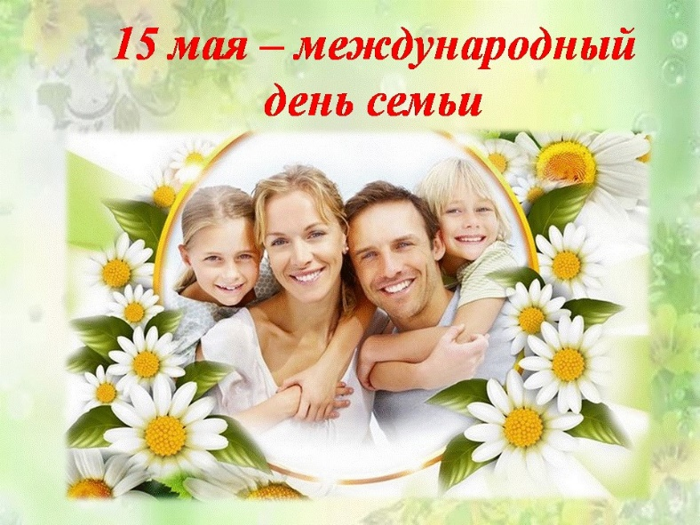15 мая Международный день семьи. 20 сентября 1993 года Генеральная Ассамблея ООН своей резолюцией определила 15 мая Международным днем семьи. Основное назначение семьи - это вырастить детей, дать им образование и помочь им определиться в жизни. Международный день семьи отмечается в мире 15 мая. Данный праздник был учрежден Генеральной Ассамблеей ООН, а произошло это 20 сентября 1993 года.

Праздник "Международный день семьи" был создан с целью привлечения внимания широкой общественности к проблемам семьи, которых сегодня существует большое количество. Семья как основной элемент общества была и остается хранительницей человеческих ценностей и культуры, фактором стабильности и развития. Первый шаг к созданию семьи - это осознание того, что вы нашли того человека с которым хотите провести всю свою оставшуюся жизнь, помогать ему во всём, быть его опорой и поддержкой.

Семья является одним из важнейших институтов общества и самой первой ступенью социализации человека. Ее развитие и преобразование происходит вместе с окружающим миром, в зависимости от требований времени и потребностей общества. В семье происходит процесс формирования человека как личности и как гражданина. Благополучие семьи можно назвать мерилом развития и прогресса государства. Прочные и благополучные семьи – это залог процветания государства!

День семьи позволяет нам лишний раз задуматься о важности семьи в нашей жизни и проявить внимание к близким людям. Основным назначением семьи можно назвать рождение и воспитание детей. Очень важно, чтобы семья была прочной. В семье ребенок учиться постигать секреты общения между людьми, учиться любви и заботе. Через семью от одного поколения к другому передаются мудрость и знания.

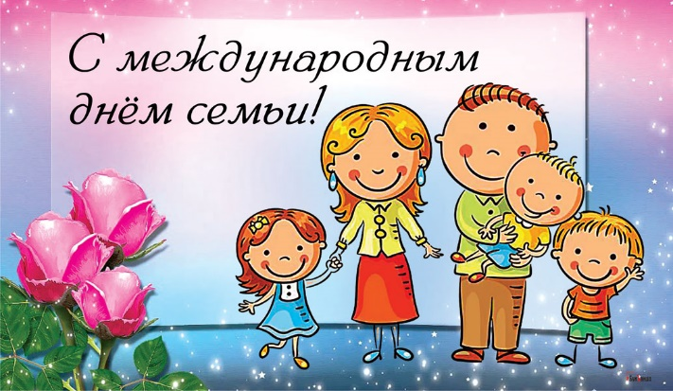Проблемы семьи В настоящее время во всем мире существует серьезная проблема неполных семей и огромного количества разводов. К сожалению, нужно отметить, что наша страна не стала в этом исключением. Сегодня люди предпочитают создавать семью в достаточно позднем возрасте, т.к. сначала хотят получить достойное образование, сделать карьеру и заработать деньги. Многие люди детей заводят достаточно поздно или не хотят их иметь, т.к. считают, что их будет непросто обеспечить. По этой же причине большинство современных семей обзаводятся только одним ребенком.

Кроме того, в наше время существует большая популярность гражданских браков. Люди хотят избежать лишних обязательств, поэтому они предпочитают жить вместе без официальной регистрации своих отношений. Важно отметить, что наше правительство оказывает помощь молодым, многодетным семьям, а также семьям, попавшим в трудную жизненную ситуацию. При этом большое внимание уделяется также оказанию социальной помощи брошенным детям, одиноким престарелым людям. Помимо этого, наше государство заботиться о благополучии беременных женщин и новорожденных детей.  В результате повышается рождаемость и улучшается   демографическая ситуацию в стране.

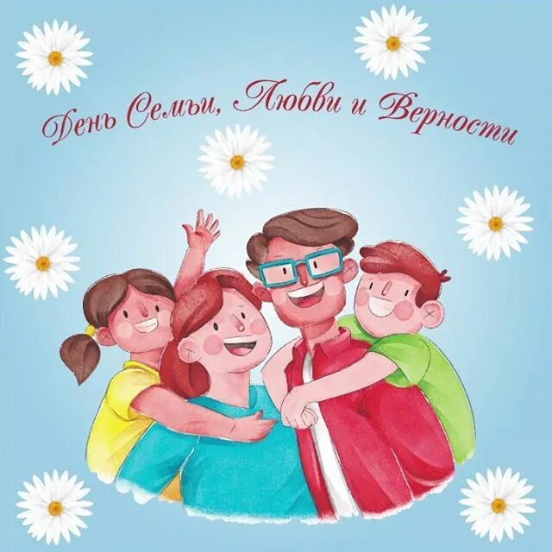Кроме того, делаются шаги в направлении повышения занятости молодых матерей, для них внедряются гибкие режимы работы. В наше время семья — это важнейшая среда для сохранения и передачи из поколения в поколение культурных ценностей, национальных традиций, она нравственно и материально поддерживает детей, стариков и инвалидов.

Проведение Международного дня семьи служит повышению ее статуса и способствует лучшему пониманию ее насущных проблем и потребностей. Социальный капитал общества формируется в семье, поэтому семья – основа сохранения и развития нации. Главной задачей в обществе является формирование модели благополучной, успешной семьи с двумя и более детьми, способной к духовно-нравственному саморазвитию и самореализации.

Министерство здравоохранения предлагает со своей стороны полный спектр услуг для сохранения здоровья матери и ребенка. Однако высокий уровень медицины не снимает с каждого белоруса обязанность следить за состоянием собственного здоровья, ответственно относиться к материнству и отцовству. Социальная поддержка населения является неотъемлемой частью социальной политики белорусского государства. В основе активной социальной политики, которая проводится в стране на протяжении последних 10–15 лет, лежит создание условий, при которых трудоспособные граждане могут зарабатывать достойное содержание для себя и своих семей.

Это реализуется путем обеспечения максимально высокой занятости населения, поддержания и создания рабочих мест, развития профессионально-трудового потенциала работников, последовательного роста личных доходов граждан, поддержки полезной предпринимательской инициативы. Вместе с тем в Беларуси действует и развивается широкая система бесплатных и общедоступных социальных услуг.

Таким образом, с семьи начинается жизнь человека, здесь происходит формирование его как гражданина. Семья — источник любви, уважения, солидарности и привязанности, то, на чем строится любое цивилизованное общество, без чего не может существовать человек. Благополучие семьи — вот мерило развития и прогресса страны.

*БУДЬТЕ СЧАСТЛИВЫ!*

